关于广州市2021年福利彩票公益金资助

花都区新民小学乡村学校少年宫

项目情况公开

为便于社会各界及时了解福利彩票公益金的用途去向，彰显福利彩票“扶老、助残、救孤、济困”的发行宗旨，加强社会监督，促进福利彩票事业持续健康发展，根据《彩票公益金管理办法》《民政部彩票公益金使用管理信息公开办法》《广东省民政厅办公室关于进一步加强彩票公益金使用管理信息公开和资助项目标识设立管理工作的通知》《广州市福利彩票公益金使用管理办法》等要求，现对我单位2021年福利彩票公益金资助项目信息公告如下：

1. 项目信息

（一）项目名称乡村学校少年宫项目

（二）项目主要内容

新民小学乡村学校少年宫项目，是依托新民小学现有场地、教室和设施，进行修缮并配备必要的设备器材，依靠学校教师进行管理，在课余时间和节假日组织开展普及性课外活动。乡村学校少年宫以自愿参与为原则、以公益服务为目的，在课外时间组织开展舞蹈，合唱，科技，绘画，葫芦丝等实践活动。

（三）项目周期

2021年1月—2021年12月

（四）资金额度2021年资助金额为3万元，实际支出3万元，结余0万元。

 （五）项目负责人及联系方式项目负责人：宋乾锋，联系电话：86993711（座机）

 二、项目成果

（一）项目完成情况

2021年新民小学收到资助金额为3万元，实际支出3万元，结余0万元，支出率100%。

（二）实际效果

新民小学学校少年宫充分挖掘本校老师特长，开设舞蹈，合唱，科技，绘画，葫芦丝，小提琴等项目活动。在2022年元旦汇演进行了乡村少年宫的成果展演。

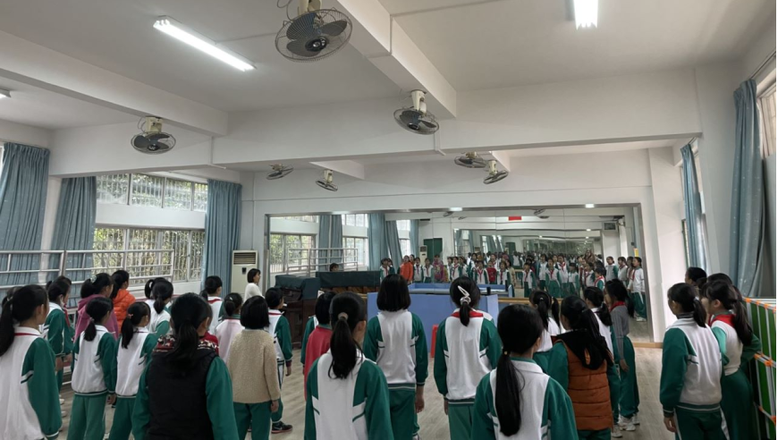

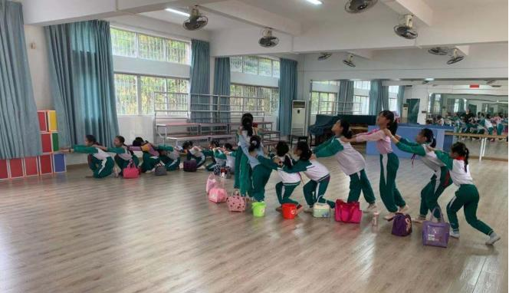

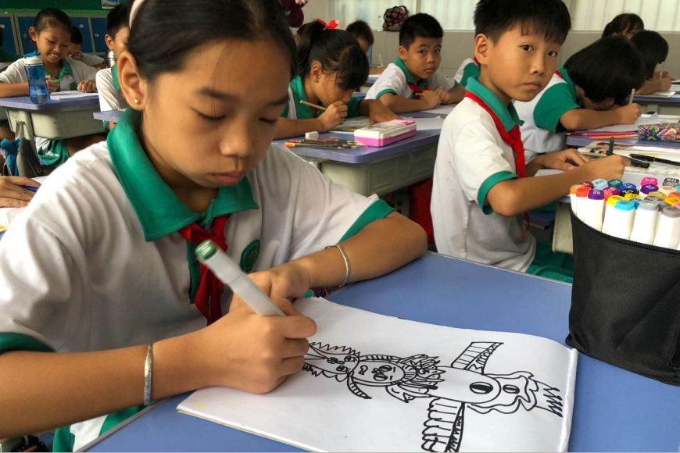

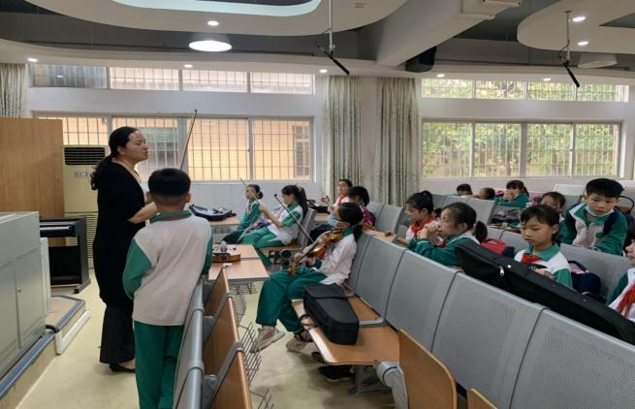

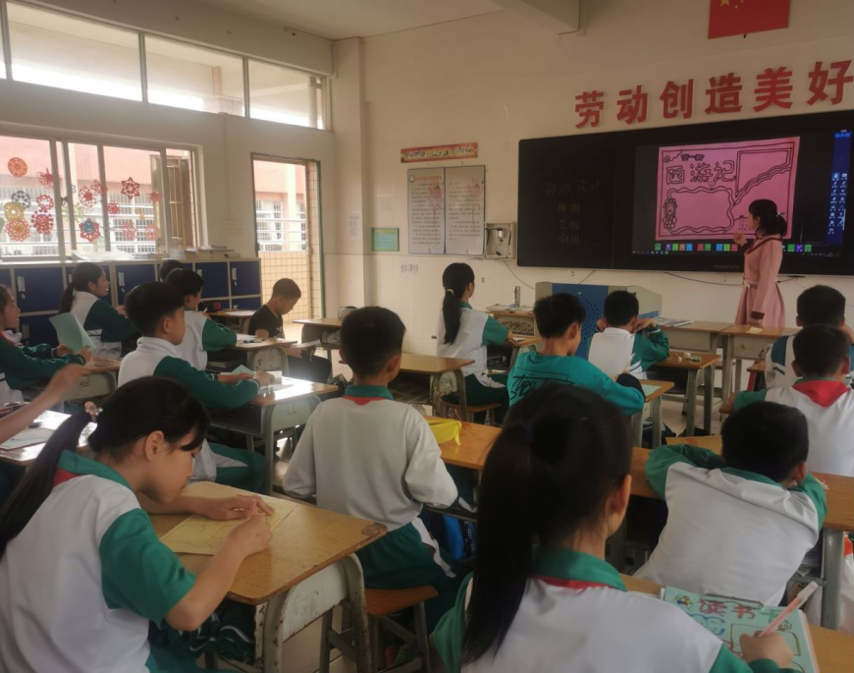

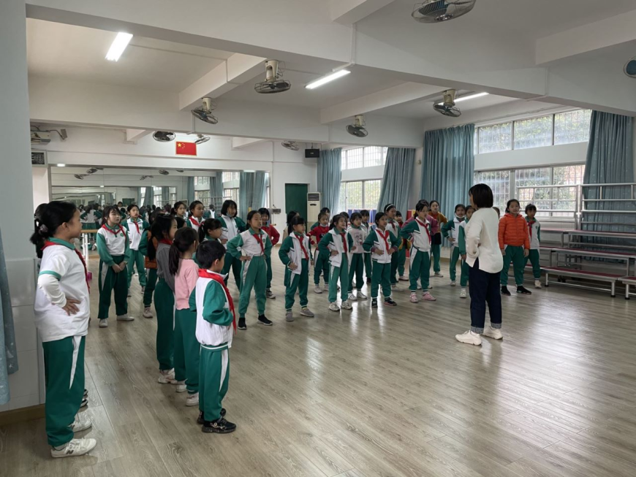

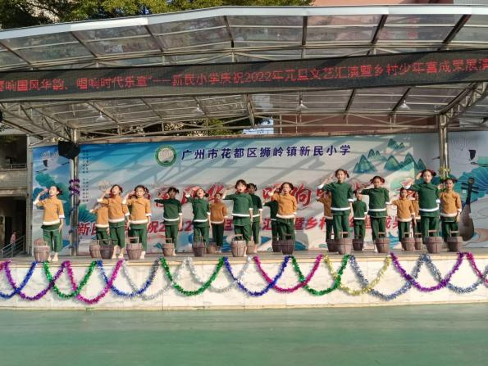

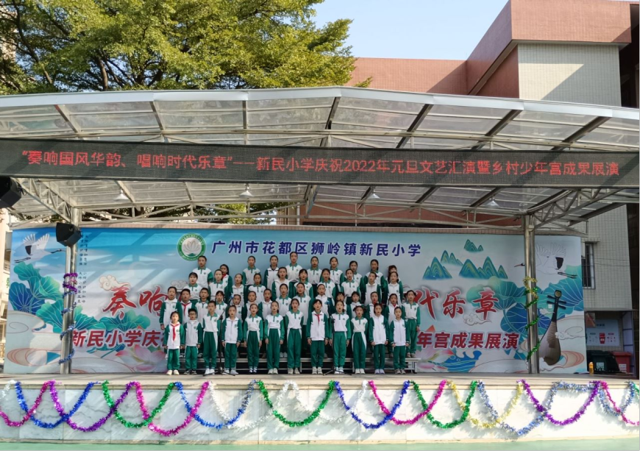

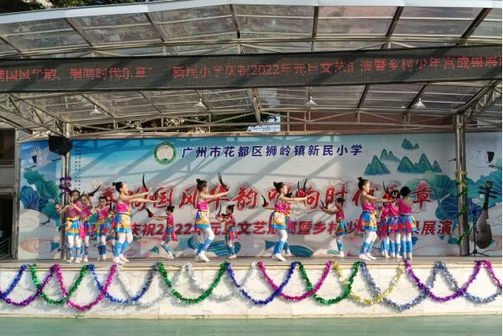

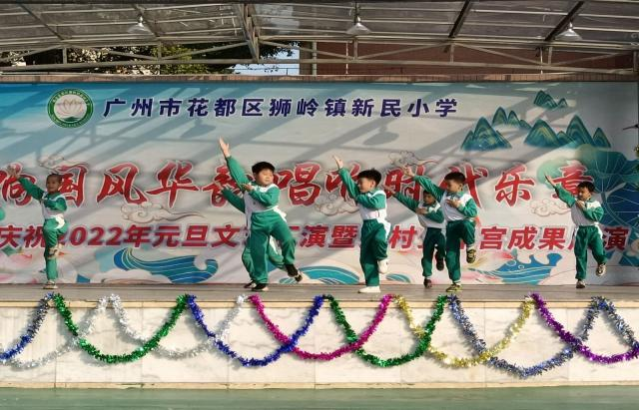

（三）绩效目标完成情况

产出指标：学校购置乐器，美术，服装等必要器材、设备，开展相关活动。效益指标：广泛开展面向学生开展活动项目，参与学生覆盖面广。服务对象满意度指标：学生及家长对参与活动满意率不低于90%。

三、存在问题和改进措施

1、学校场地设施设备条件有限，开展的乡村少年宫项目活动有限。利用乡村少年宫资助资金，对学校设施设备进行改进更换，争取开展更多乡村少年宫项目活动。

2、参与乡村少年宫学生数量不足。鼓励学生和家长积极参加学校乡村少年宫项目活动，争取本校60%以上学生参加兴趣课程，100%学生参加1次以上的主题活动。

花都区新民小学